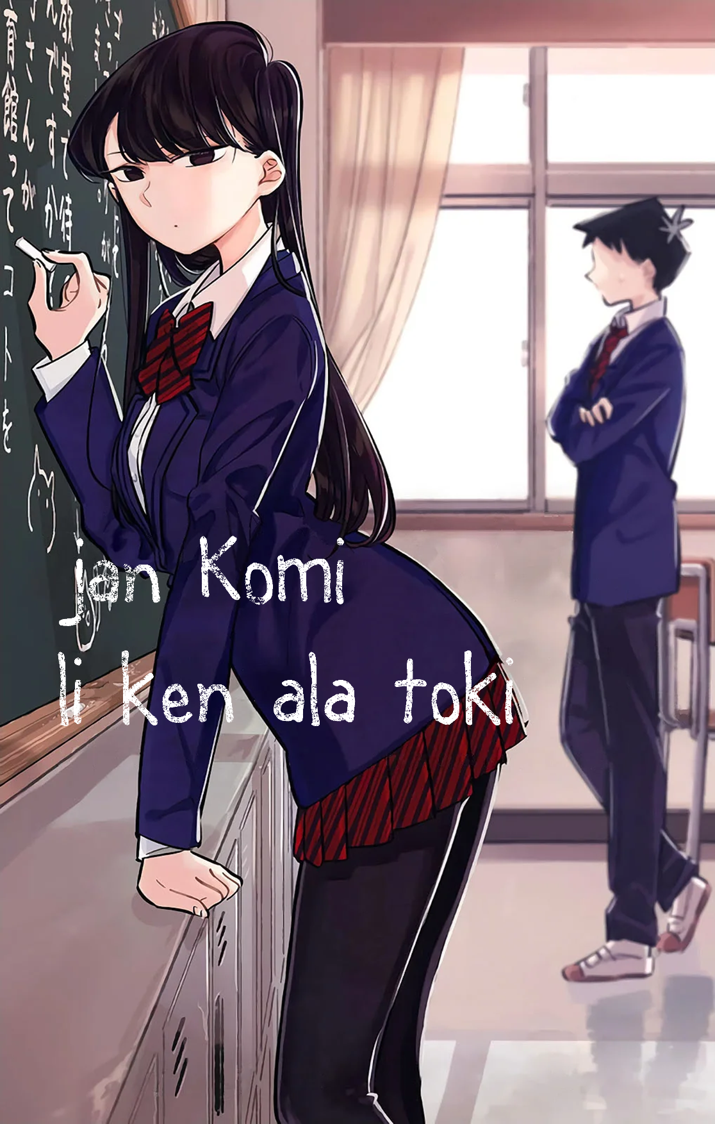

**j a n O t a T o m o k i t o**

󱥳

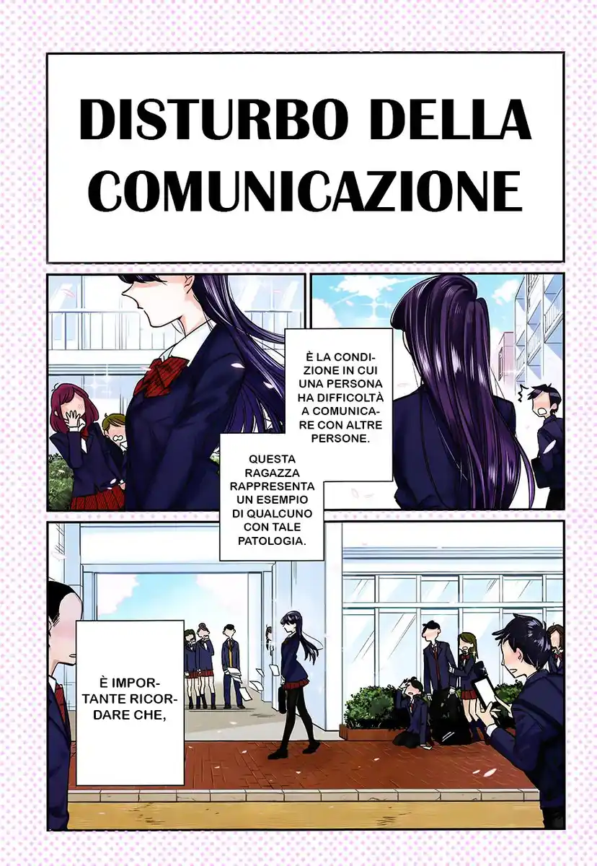

jan pi nasa ni li ken ala kama lon poka jan kepeken nasin pona.

suli la o sona e ni:

ona li kulupu pi ike pilin.

ike ni li  
pali e ni:

nasa toki li seme?

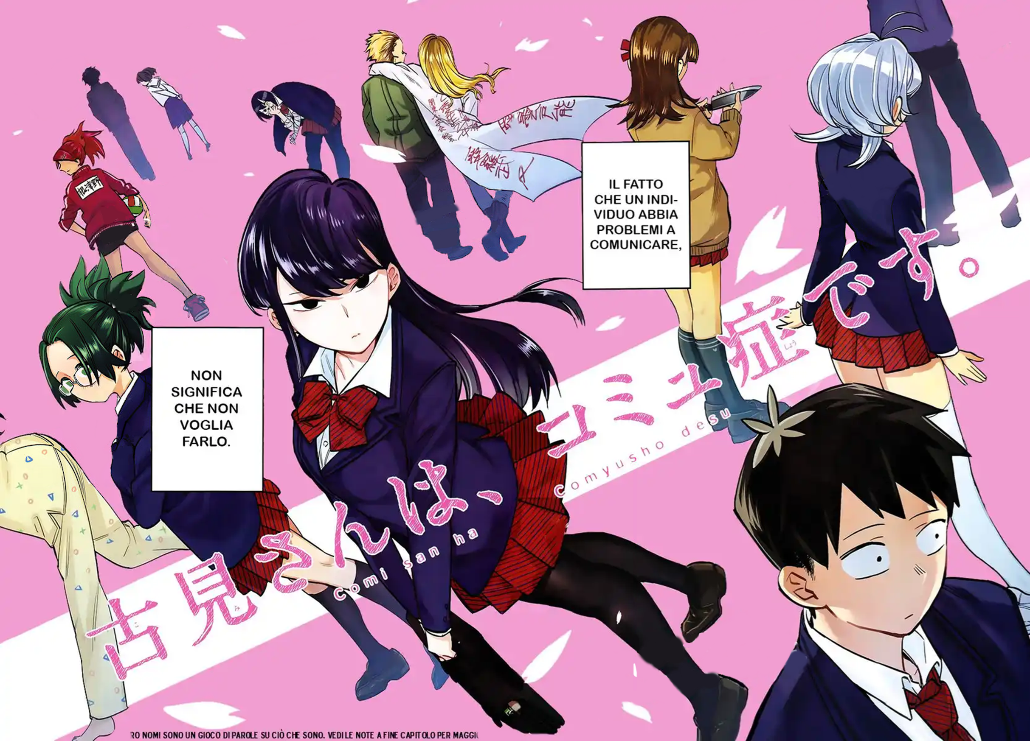

jan Nesuno  
li pilin pi wawa seli a!

jan Nasimi  
li ken kama pona tawa jan mute

jan ni li wile lon poka pi jan mute,

jan Komi li ken ala toki

jan Otoli  
li nasin pona

jan Nakanaka  
li pilin pi wawa mute

jan Jamaje  
li jo e lawa ike

jan Tatano  
li jan taso ala li nasa

jan Komi  
li ken toki ala

jan Naluse  
li pilin nanpa wan

jan Akali  
li pilin monsuta

jan Kataje  
li wawa anu seme?

jan Tatano  
li jan taso li nasa ala

taso ona  
li ken pona ala.

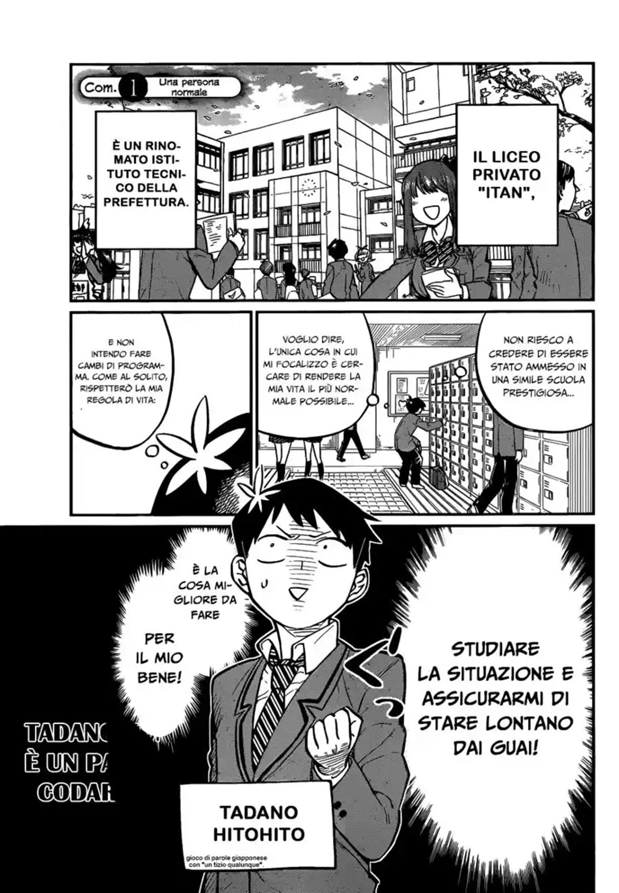

jan Tatano  
li jan ike  
pi pilin monsuta

nasin  
ni  
li  
pona  
mute!

tenpo pini ale la  
mi jan pi nasa ala.

taso tenpo ni la  
lon mi li ken kama pona mute.

tenpo pini la  
mi ken ala pilin  
e ni: mi ken  
kama sona  
lon tomo ni.

toki jan pi nasa ala

tomo sona suli Itan.

jan ale ala li ken lon ona.

tenpo pi tomo  
sona suli la  
lon mi li jo  
ala e jaki.

mi o pali  
lon nasin pi jan ante ale a!

taso wile pali mi  
o mute ike ala…

wile mi nanpa  
wan li ni:

jan Tatano  
Kitokito

ni  
li  
pona  
a!

kipisi ma ni la jan ale  
li sona  
e tomo ni.

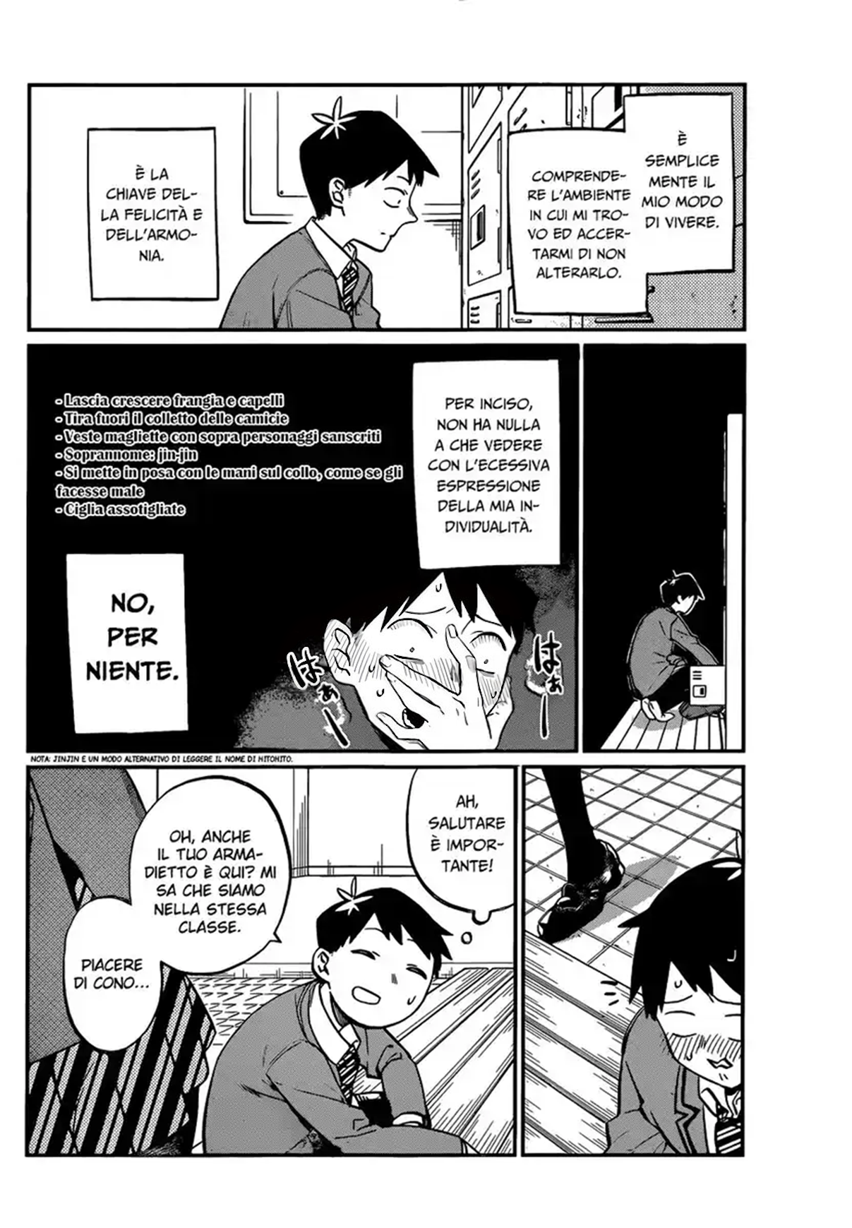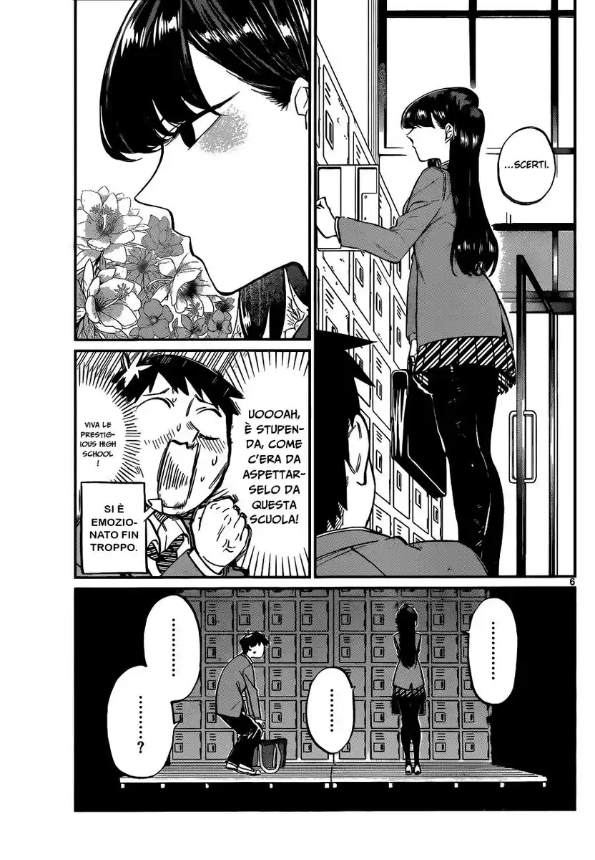

ona li pali e lipu lon tenpo suno luka  
luka tu tu, jan ona pi mama sama li  
kama sona e ona li pona e toki pakala ona;   
ona li wile jo e pilin ala;  
nimi «pakala a!» li pona  
mute tawa ona;  
mu pi wawa  
luka li epiku  
tawa ona.

linja lawa ona li suli;  
len pi noka lawa ona li nasin sewi;  
sitelen pi toki Sankita li lon len ona;  
nimi namako ona li nimi «+Sin Sin+»: sitelen pi nimi ona li ken jo e kalama ni;  
ona li awen nasin e sijelo ona: tan ni la noka lawa ona li pilin ike;  
ona li wile kama ken kepeken ilo kalama linja: tenpo suno luka tu li pini la ona li pini alasa;  
ona li lili e linja oko ona;  
sitelen sinpin ona lon lipu Towita li sitelen namako pi ike lukin mute;

tomo sona meso la mi alasa ala kama jan namako a!  
lon mi li  
ike ala a!

poki sina kin  
li lon ni!

ni la mi en sina  
li lon kulupu sama!

toki li  
suli a!

toki  
a…

ni la, tan ona ala la  
mi wile jan  
pi nasa  
ala a!

lon mi li  
ken kama  
pona a!

mi lukin e jan  
li kama  
nasin pi  
jan ale la…

mi  
sona  
e  
ni:

tomo sona ni  
li nanpa wan!

a!

**?**

ona li wile ala pilin pona pi mute ni.

a…  
ona li pona mute mute lukin a! ona  
li pona sama tomo ni!

…

…

…

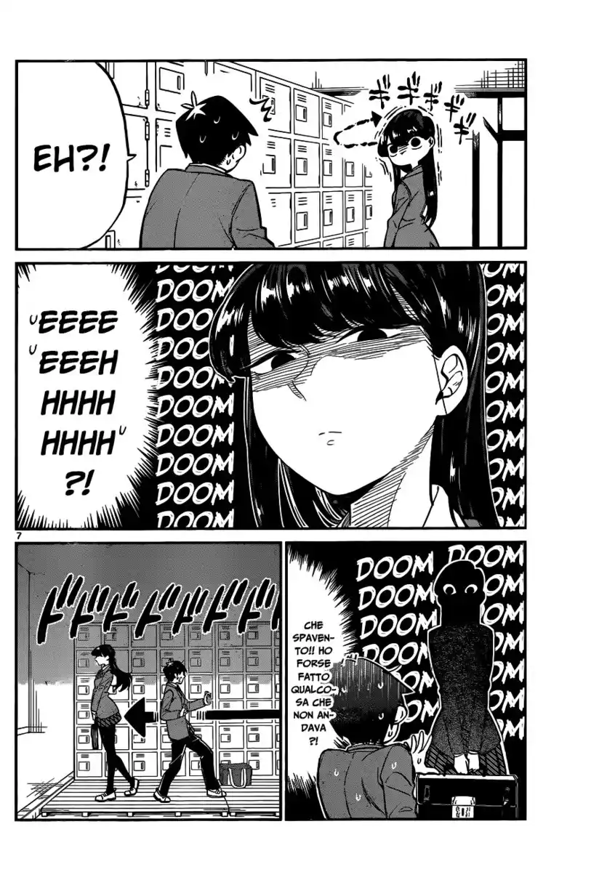

a  
mi pakala anu seme? kepeken tenpo lili taso la mi pakala anu seme?

**nnnn?!**

**n?!**

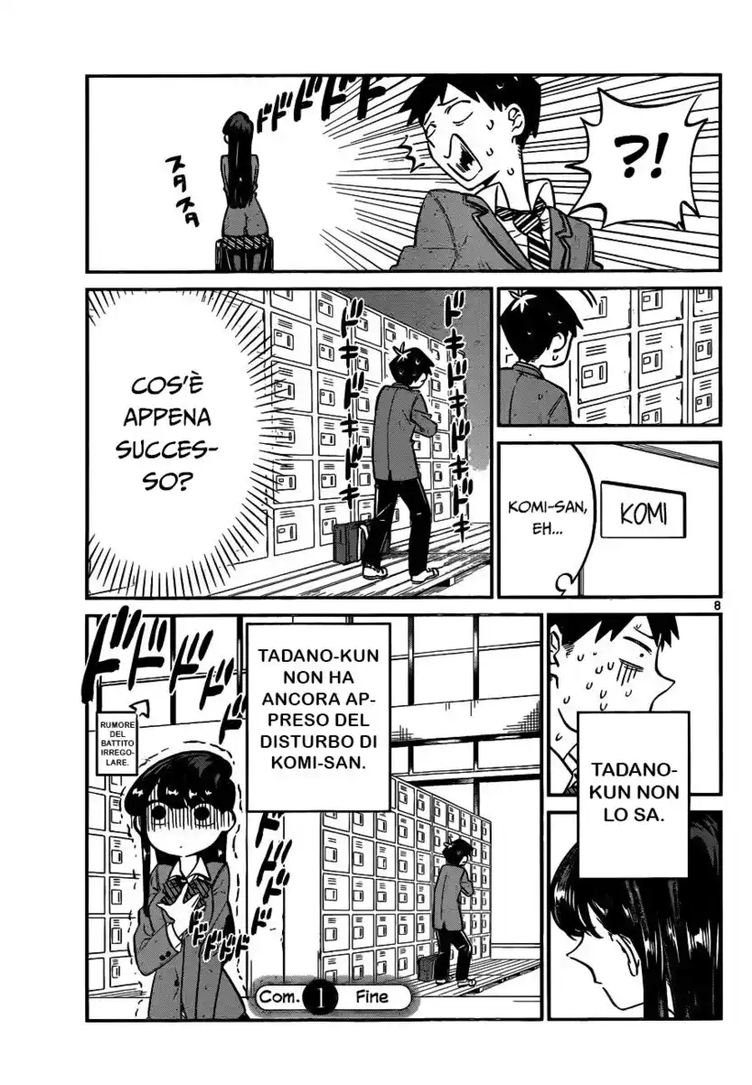

toki li pini

pilin ona li jo e wawa ike

ona li  
pali lon nasin  
ni tan  
seme a?

Komi

ona li kama ala sona e ni:

jan Komi li jo  
e nasa toki.

tenpo ni la jan Tatano li kama ala sona.

ona li jan Komi a…

**?!**